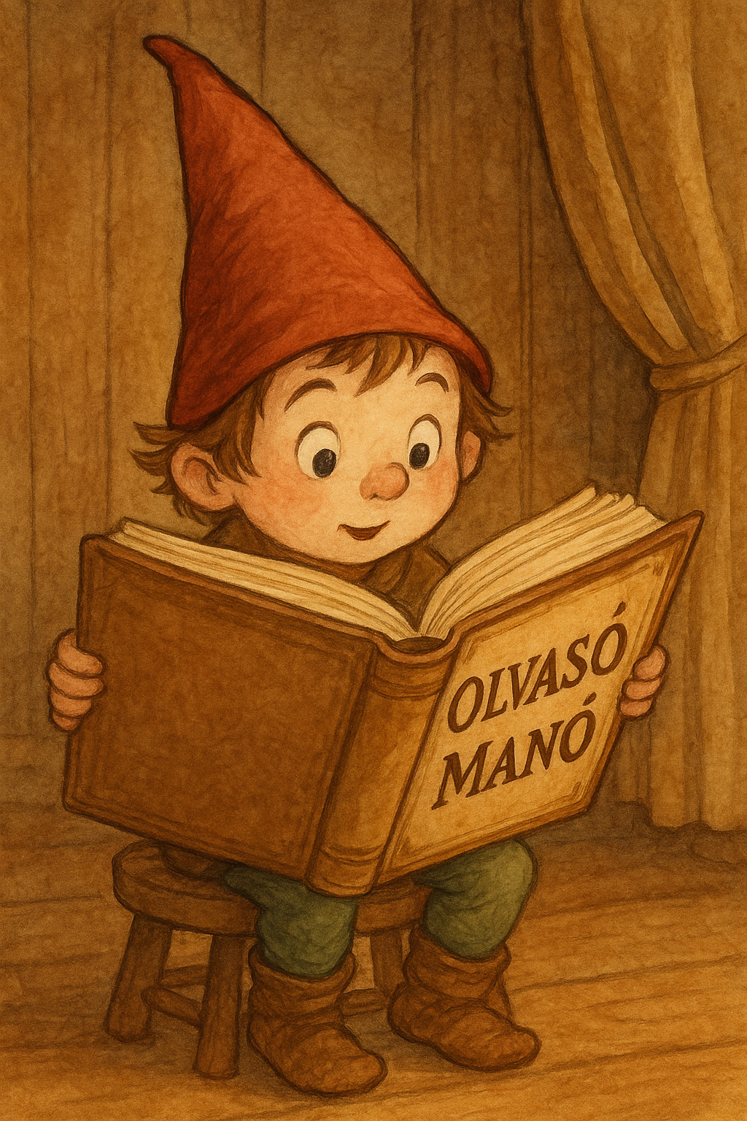
Reeve, Philip – McIntyre, Sarah: Olivér és a tengerkócok

1. Mit olvastál a csatangszigetekről? Sorolj fel legalább 3 dolgot, amit megtudtál róluk a könyvből!
…………………………………………………………………………………………………..
…………………………………………………………………………………………………..
…………………………………………………………………………………………………..
…………………………………………………………………………………………………..
2. Nevezd meg azokat a szereplőket, akik a legtöbbet segítettek Olivérnek az út során!
…………………………………………………………………………………………………..
…………………………………………………………………………………………………..
…………………………………………………………………………………………………..
…………………………………………………………………………………………………..
3. Hogyan győzték le a történet végén Nagycudart? Mi lett a sorsa Szirtesónak? Írd le néhány mondattal!
…………………………………………………………………………………………………..
…………………………………………………………………………………………………..
…………………………………………………………………………………………………..
…………………………………………………………………………………………………..
…………………………………………………………………………………………………..
…………………………………………………………………………………………………..

Neved, e-mail címed:
…………………………………………………………………………………………………..
Iskolád, osztályod:
…………………………………………………………………………………………………..
Lakcímed: ………………………………………………………………………………………

